**Getränkekarte**

**Bier vom Fass**

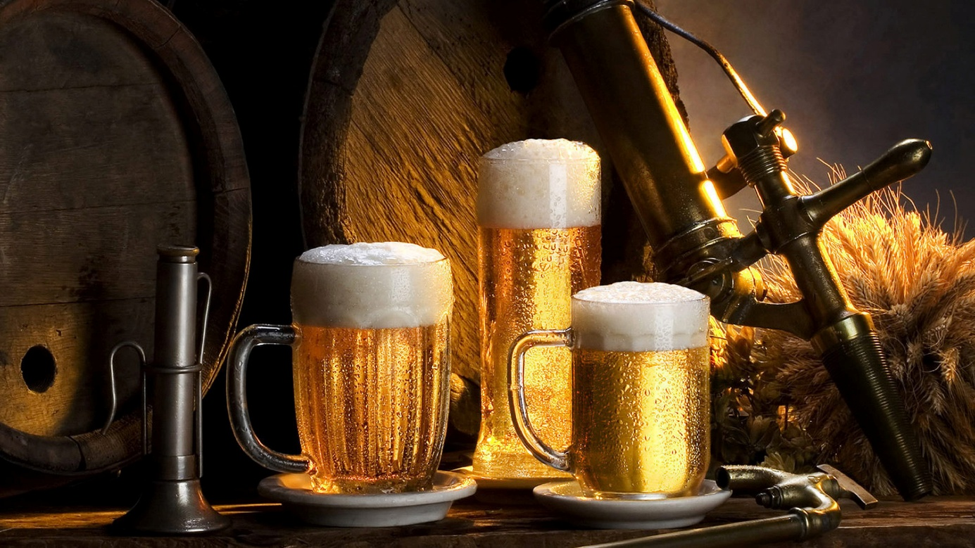

Dinkelacker Export 0,3 l 3,50€

Dinkelacker Export 0,5 l 4,50€

**Flaschenbier**

Dinkelacker Export 0,5 l 3,80€

Dinkelacker CD Pils 0,33 l 3,80€

Krombacher Alkoholfrei 0,5 l 4,00€

Sanwald Kristallweizen 0,5 l 4,30€

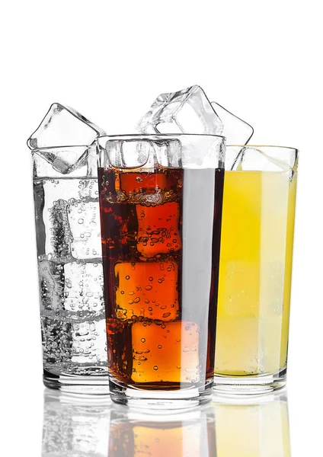Sanwald Hefeweizen 0,5 l 4,30€

Sanwald Hefeweizen Alkoholfrei 0,5 l 4,30€

**Alkoholfreie Getränke**

Cola / Fanta / Spezi *1,3,9 0,3 l 3,50€

Cola / Fanta / Spezi *1,3,9 0,5 l 4,20€

Apfelsaft 0,3 l 3,70€

Orangensaft 0,3 l 3,70€

Saftschorle 0,3 l 3,20€

Saftschorle 0,5 l 4,20€

Sprudel süß / sauer 0,3 l 3,20€

Sprudel süß / sauer 0,7 l 4,20€

Evian still 0,25 l 4,20€

Preise inkl. Gesetzl. MwSt. und Bedienung

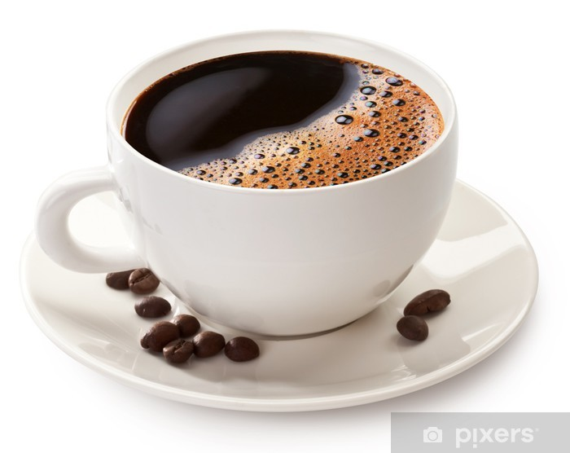**Kaffee Spezialitäten**

Kaffee Tasse 3,00€

Espresso Tasse 3,00€

Cappuccino Tasse 3,50€

Tee Tasse 3,00€

**Weißweine**

Riesling / Riesling Trocken ¼ l 5,90€

1/8 l 3,70€

Schorle ¼ l 3,70€

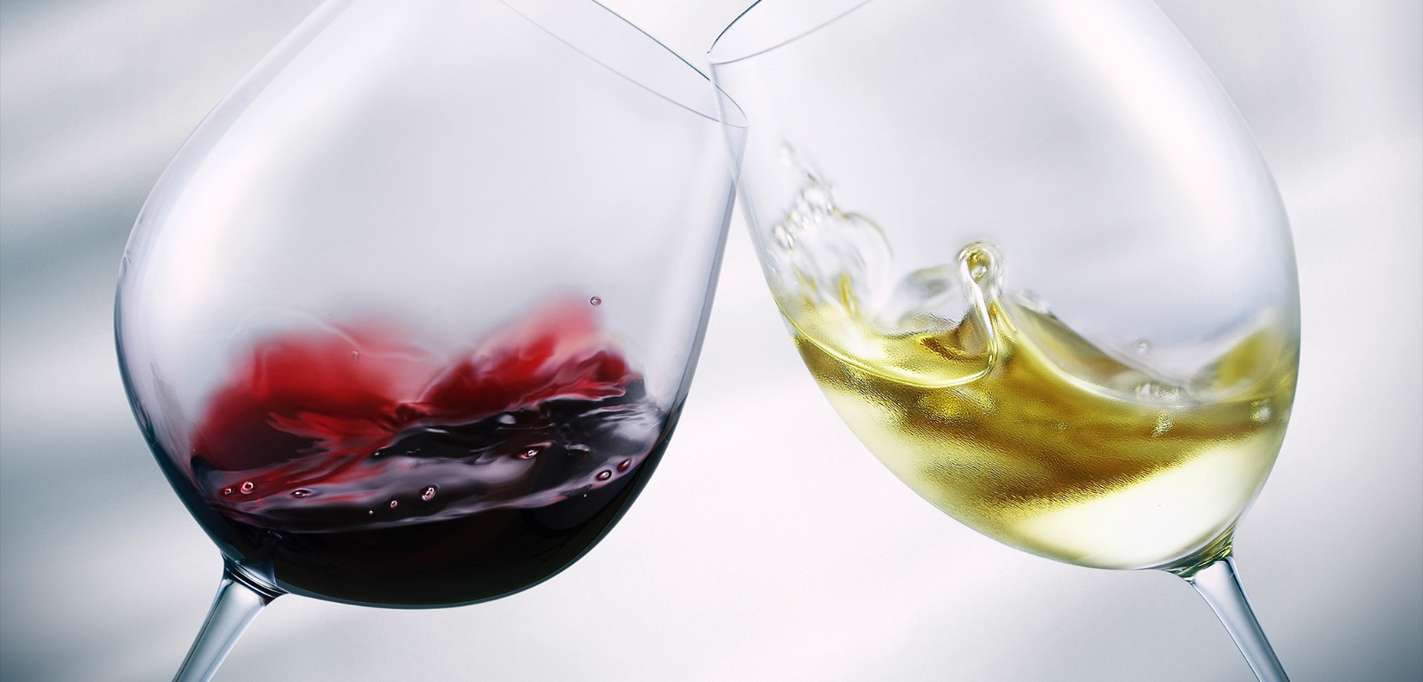**Rotweine**

Trollinger / Trollinger Trocken ¼ l 5,90€

1/8 l 3,70€

Trollinger mit Lemberger ¼ l 5,90€

1/8 l 3,70€

Schorle ¼ l 3,50€

Cabernet Cubin trocken ¼ l 7,50€

1/8 l 5,80€

Weisherbst ¼ l 5,20€

1/8 l 3,90€

Weisherbst Schorle ¼ l 3,50€

Preise inkl. Gesetzl. MwSt. und Bedienung

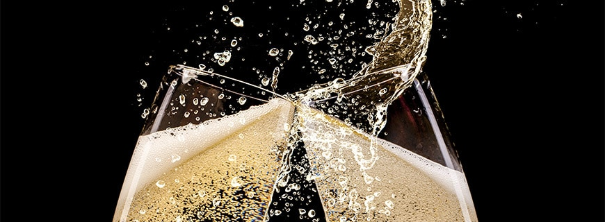

**Sekt Hausmarke**

Piccolo 0,2 l 5,20€

Flasche Sekt 0,75 l 23,50€

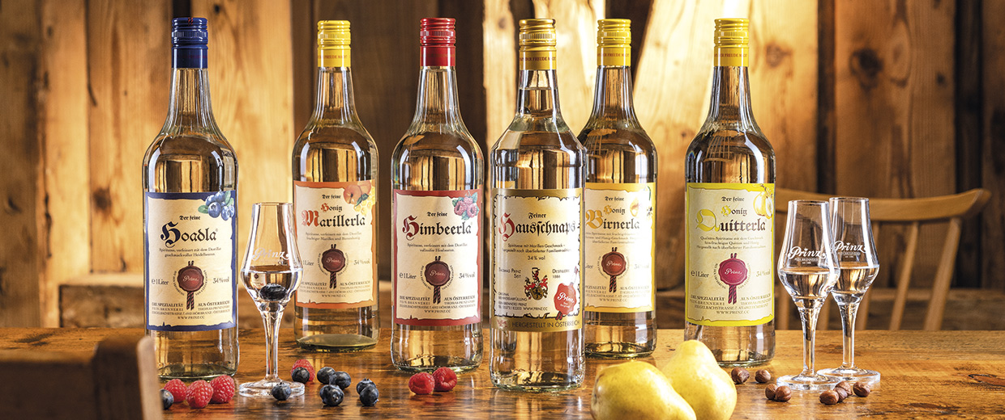**Schnäpse**

Williams Christ 2 cl 3,00€

Marillen 2 cl 3,00€

Obstler 2 cl 3,00€

Ouzo 2 cl 3,00€

Ramazzotti 4 cl 5,80€

Whiskey Cola 40% vol *9 4 cl 4,50€

Campari Orange 25% vol 4 cl 5,20€

Wodka Blutorange Lemon *14 4 cl 4,50€

Zusatzstoffe: 1-Farbstoff 2-Konservierungsstoff 3-Antioxidationsmittel 4- Geschmacksverstärker 5-Geschwefelt 6-geschwärzt 7-Phosphat 8-milcheiweiß 9-Koffeinhaltig 10-Süßungsmittel 11-Phenyfalinquelle 12-gewachst 13-Taurin 14-Chinin 15-Vorderschinken 16-Sulfite

Preise inkl. Gesetzl. MwSt. und Bedienung